Viega auf der IFAT 2024, Halle C2 Stand 251/350

Sichere und schnelle Gebäudeanschlüsse dank Presstechnik

**Pressen statt Schweißen – Fernwärmeanschlüsse mit „Megapress S“**

München/Attendorn, 13. Mai 2024 – Flankierend zum Gebäudeenergiegesetz (GEG) ist am 1. Januar 2024 die Bundesförderung für effiziente Gebäude für Einzelmaßnahmen (BEG EM) in Kraft getreten. Damit gewinnt die Option, per Fernwärme zu heizen, auch für private Gebäudeeigentümer an Attraktivität: Die Grundförderung für Gebäudeanschlüsse liegt auf dem gleichen Niveau wie für andere Heiztechniken, ist aber für den Nutzer mit weniger technischem Aufwand verbunden. Sobald eine Kommune ihre Wärmeplanung abgeschlossen hat, ist also mit einer wachsenden Nachfrage zu rechnen. Das wird Versorger personell und technisch vor Herausforderungen stellen. Denn Rohre für Fernwärmeanschlüsse im Gebäude wie üblich zu schweißen, ist in mehrfacher Hinsicht zeitintensiv. Eine Lösung bietet Viega mit der „kalten“ Presstechnik und dem Pressverbindersystem „Megapress S“.

In Verbindung mit dem Wärmeplanungsgesetz verfolgt die Bundesregierung nicht nur das Ziel, Fernwärme klimafreundlicher zu gestalten. Darüber hinaus soll der Anteil der Fernwärme deutlich steigen. Deutschlandweit werden derzeit 14 % der Haushalte über Fernwärme versorgt. Welches Potenzial hier noch besteht, zeigen die regionalen Unterschiede: In Westdeutschland liegt der Anteil unter 10 %, in Ostdeutschland bei rund 30 %. Geplant ist, den Ausbau auf 100.000 Gebäudeanschlüsse jährlich zu steigern.

Um dieses ambitionierte Ziel zu erreichen, haben Kommunen und Verbände den Fachkräftemangel als ein Nadelöhr ausgemacht. Unter anderem besteht die Herausforderung, die notwendigen Personalkapazitäten für die Rohrleitungsinstallation der Fernwärmeanschlüsse in Gebäuden bereitzustellen. Denn in der Regel werden hier dickwandige Stahlrohre verschweißt. Eine Methode, die zum einen versierte Schweißer erfordert und zum anderen lange dauert. Ein bis zu 60 Prozent schnelleres Montageverfahren ist das Pressverbindersystem „Megapress S“ von Viega. Daher ist „Megapress S“ auch bereits in die Technischen Anschlussbestimmungen vieler Versorger aufgenommen worden. Denn das vergrößert den Kreis von Fachhandwerksunternehmen, die Fernwärmeanschlüsse im Gebäude installieren können.

**Pressverbindungen sind einfach und sicher**

Gebäudeanschlüsse für Wärmenetze werden üblicherweise aus dickwandigem Stahlrohr in den Dimensionen 3/8 Zoll bis 2 Zoll hergestellt. Unabhängig von der Qualität – ob das Rohr nahtlos, geschweißt, schwarz, verzinkt, industriell lackiert oder epoxidharzbeschichtet ist – ist die Montage mit den „Megapress S“-Pressverbindern deutlich effizienter als das sonst übliche Schweißen. Die Pressverbindungstechnik hat sich bereits für die Trinkwasser- und Heizungsinstallation in Gebäuden durchgesetzt. Deshalb sind Fachhandwerker damit vertraut und verfügen über die entsprechenden Viega Presswerkzeuge. Sollen Monteure von Versorgungsunternehmen die Arbeiten durchführen, ist die Anwendung der Presstechnik einfach zu erlernen. Anders als bei Schweißarbeiten ist hierfür kein regelmäßiger Fachkundenachweis zu erbringen.

Die Rohrleitungsmontage ohne offene Schweißflamme ist ein wesentlicher Sicherheitsvorteil der „kalten“ Presstechnik. Das gilt insbesondere, wenn eine Gebäudezentrale oder Hausanlage im Bestand zu installieren ist. Schweißarbeiten erfordern umfangreiche Brandschutzvorkehrungen bis hin zu einer abschließenden Brandwache. Diese personalintensiven Arbeiten entfallen bei einer Rohrleitungsmontage mit Pressverbindern vollständig.

Ein weiterer Sicherheitsgewinn ergibt sich aus der Konstruktion der „Megapress S“-Pressverbinder. Sie werden einfach auf das saubere und entgratete Rohrende aufgeschoben, die Einstecktiefe ist vorab anzuzeichnen und sofort kann der Verbinder mit einer Viega „Pressgun“ verpresst werden. Der Vorgang dauert nur wenige Sekunden. Diese kompakten Werkzeuge sind sehr vorteilhaft – beispielsweise, wenn nur wenig Raum für die Montage zur Verfügung steht oder die Rohre unter der Decke zu verbinden sind. Die Dichtigkeit der Verbindung ist also nicht davon abhängig, wie versiert der Schweißer beispielsweise beim Spiegelschweißen ist.

**Pressverbinder sind zuverlässig dicht**

Für die zuverlässig dichte Rohrverbindung sorgt ein bis +140 °C temperaturbeständiges FKM-Dichtelement, das bereits werkseitig in den „Megapress-S“-Verbindern integriert ist. Es dichtet auf der Rohroberfläche ab. Zur mechanischen Festigkeit trägt ein Schneidring bei, der sich durch das Pressen fest mit dem Rohr verbindet. Eventuell vorhandene industrielle Rohrbeschichtungen müssen nicht entfernt werden, wie dies beim Schweißen erforderlich ist. Auch Restwasser in Rohren – oft ein Problem bei Reparaturen, das die Schweißnaht beeinträchtigt – spielt beim Verpressen keine Rolle. Die sogenannte SC-Contur, die für alle Viega Pressverbindersysteme charakteristisch ist, sorgt dafür, dass versehentlich unverpresste Verbinder bei der Dichtheitsprüfung zweifelsfrei erkannt werden.

Der Eignungsnachweis der „Megapress S“-Verbinder für den Anschluss an Nah- und Fernwärmenetze wurde über verschiedene Prüfungen erbracht. Die Übereinstimmung mit den Vorgaben aus dem Arbeitsblatt AGFW FW 524 „Anforderungen an Press-Systeme in Heizwasser-Fernwärmesystemen“ hat das Materialprüfungsamt Dortmund (MPA) bestätigt. Das Alterungsverhalten wurde unter anderem vom Fernwärme-Forschungsinstitut FFI in Hannover geprüft. Das „Megapress S“-System ist darüber hinaus TÜV- und VdS-zertifiziert.

Das Pressverbindersystem „Megapress S“ ist ab Gebäudeeintritt sowohl für Primär- und Sekundärkreise bei indirekt angeschlossenen Verbrauchernetzen als auch bei direkten Anschlüssen an das örtliche Nah- oder Fernwärmenetz geeignet. Hier leistet die Umstellung von Schweißtechnik auf „kalte“ Presstechnik einen wertvollen Beitrag, die personellen Ressourcen für die geplante Steigerung der zentralen Wärmeversorgung zu schaffen.

*PR_IFAT2024_MegapressS_DE_2024.docx*

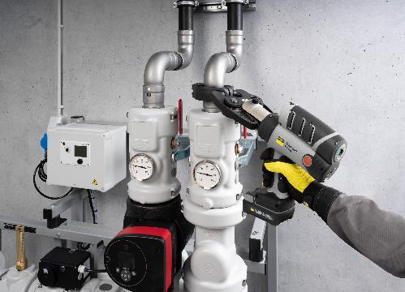

Foto (PR_IFAT2024_MegapressS_DE_2024_01.jpg): Anschlüsse von Nah- und Fernwärmenetzen im Gebäude lassen sich mit dem Pressverbindersystem „Megapress S“ von Viega deutlich schneller und sicherer herstellen als mit der üblichen Schweißtechnik. (Fotos: Viega)

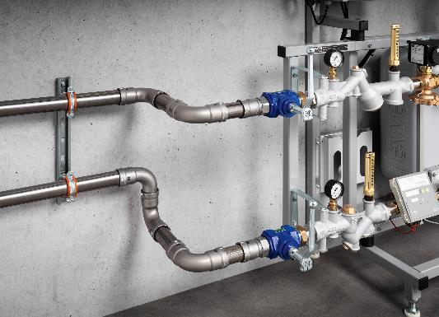

Foto (PR_IFAT2024_MegapressS_DE_2024_02.jpg): Das Sortiment an „Megapress S“-Pressverbindern umfasst rund 130 verschiedene Produkte in den Dimensionen 3/8 Zoll bis 2 Zoll. So lässt sich praktisch jeder Rohrleitungsweg einfach installieren.

Ein Bild, das Stange Pfosten, Hebel, draußen enthält.

Foto (PR_IFAT2024_MegapressS_DE_2024_03.jpg): Um eine zuverlässige Rohrverbindung herzustellen, ist für das Verpressen kein ständiger Fachkundenachweis der Monteure wie beim Schweißen erforderlich. Das Dichtelement aus FKM, temperaturbeständig bis +140 °C, und andere Merkmale der „Megapress S“-Verbinder sorgen für Sicherheit und lange Belastbarkeit.

Über Viega:  
  
Viega ist Experte für gesundes Trinkwasser im Gebäude und zählt zu den Weltmarkt- und Technologieführern der Installationsbranche. Als qualitätsorientiertes Familienunternehmen mit international mehr als 5.000 Mitarbeitenden verfügt das Unternehmen über 125 Jahre Erfahrung in der Gebäudetechnik. Kernkompetenzen sind der Erhalt und die Weiterentwicklung von Trinkwasserhygiene, Energieeffizienz, Komfort und Sicherheit im Gebäude. An zehn Standorten weltweit entwickelt und produziert die Unternehmensgruppe über 17.000 Produkte und Systeme.